UNIVERSIDAD MARIANO GALVEZ DE GUATEMALA
FACULTAD DE INGENIERIA EN SISTEMAS
CURSO: INTRODUCCION A LOS SISTEMAS DE CÓMPUTO
ING. HERIBERTO ANTONIO ESCOBAR MENENDEZ



Incremento 3
https://drive.google.com/file/d/1F-CFoK_eo1FLrK_YU6l2-UennUQLqEKu/view?usp=sharing

NOMBRE COMPLETO: EVELYN YAZMÍN CHIYUT RAYMUNDO
NÚMERO DE CARNÉ: 5090-26-4363
¿Qué es Git?
Git es un sistema de control de versiones utilizado para guardar, organizar y controlar los cambios realizados en proyectos digitales o de programación. Permite almacenar diferentes versiones de un proyecto, recuperar archivos anteriores y trabajar de forma más segura y organizada. Además, es una herramienta muy utilizada en el desarrollo de software y páginas web porque facilita el manejo de proyectos y el trabajo en equipo.
¿Qué es GitHub?
GitHub es una plataforma en línea que permite almacenar proyectos digitales utilizando Git. Funciona como una nube donde los usuarios pueden subir archivos, compartir proyectos y trabajar colaborativamente. También permite publicar proyectos web, mantener respaldos de información y organizar el desarrollo de aplicaciones o páginas web de manera más profesional.
Instalación y creación de cuenta en GitHub
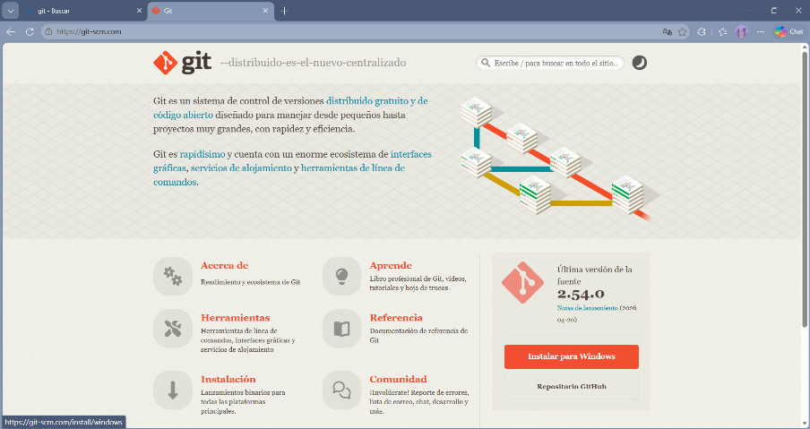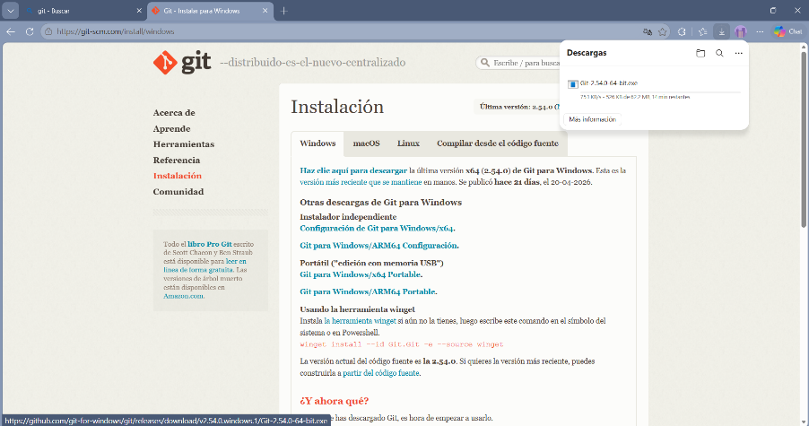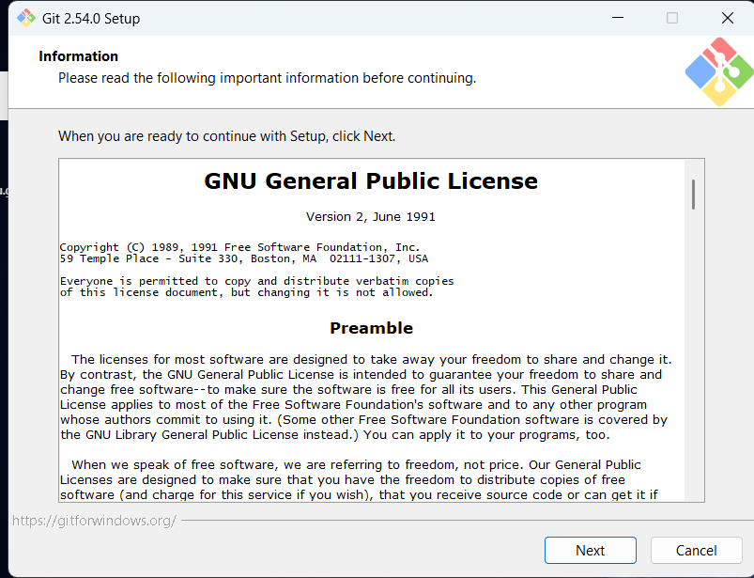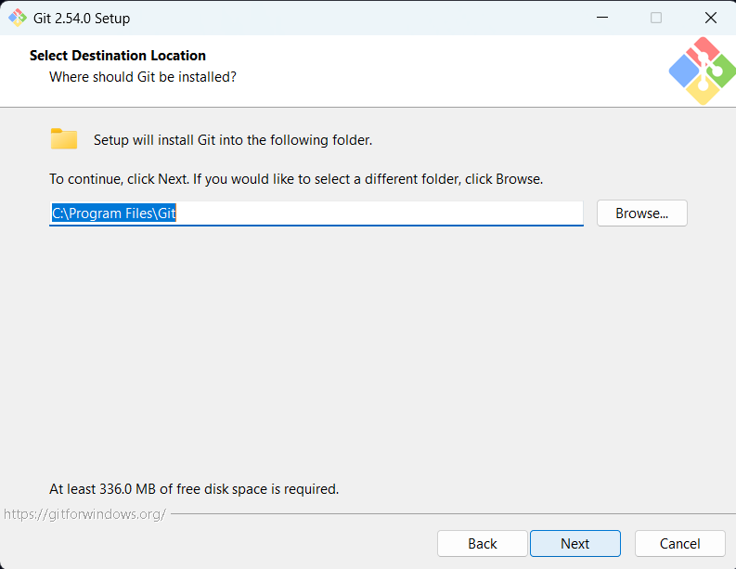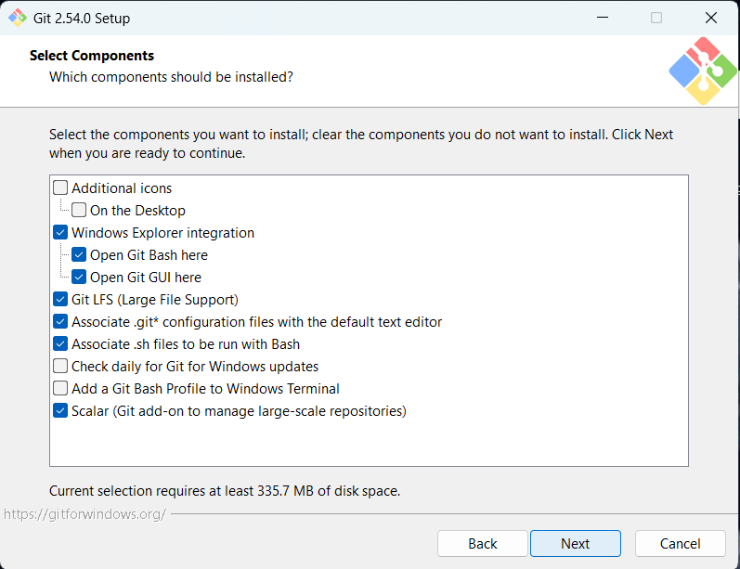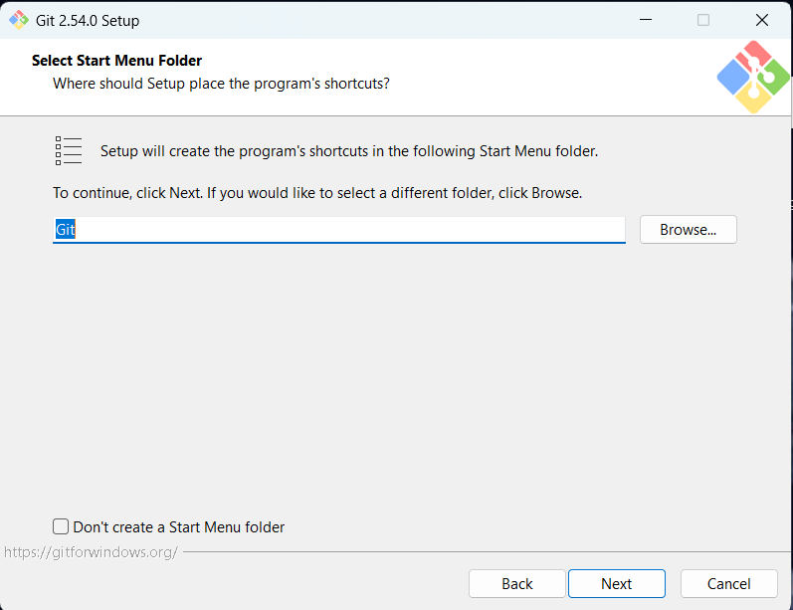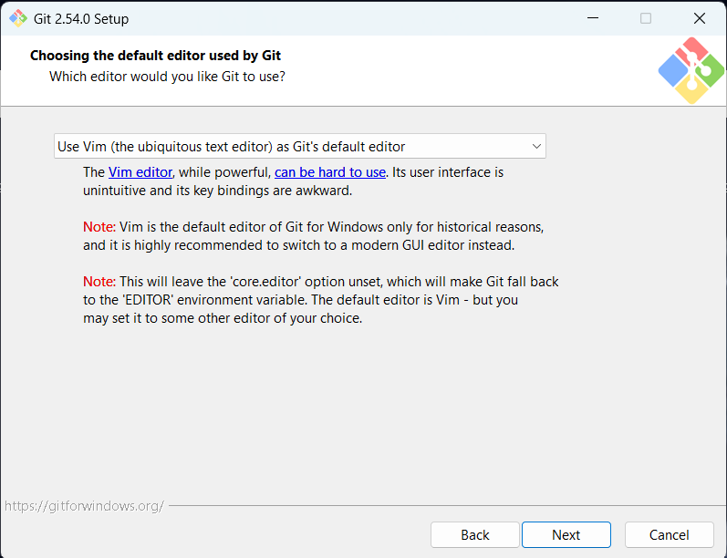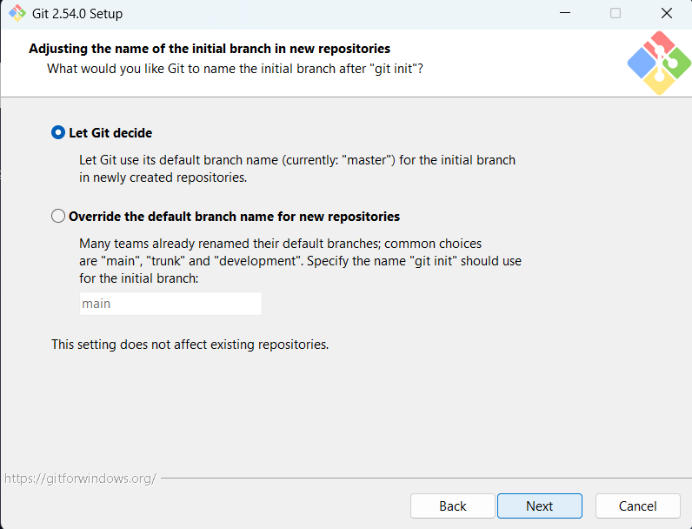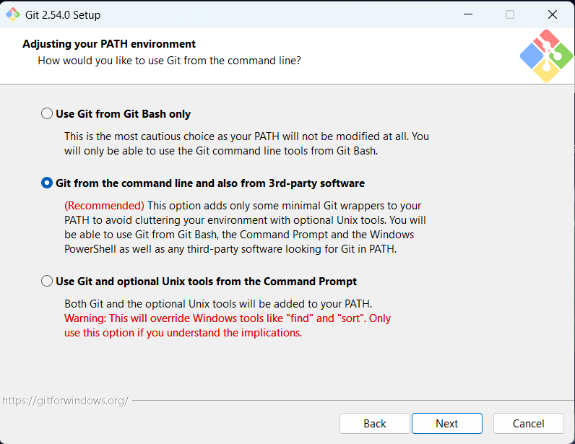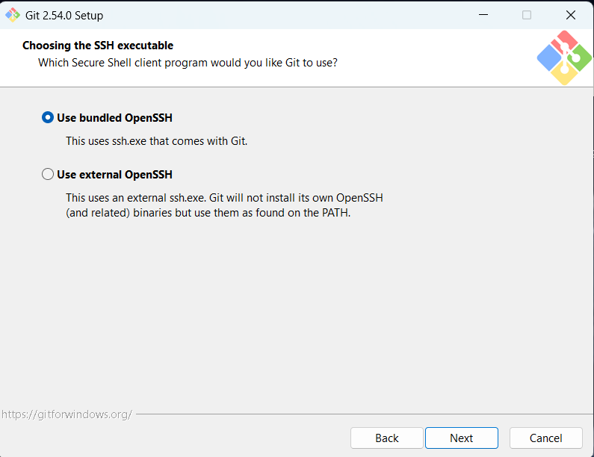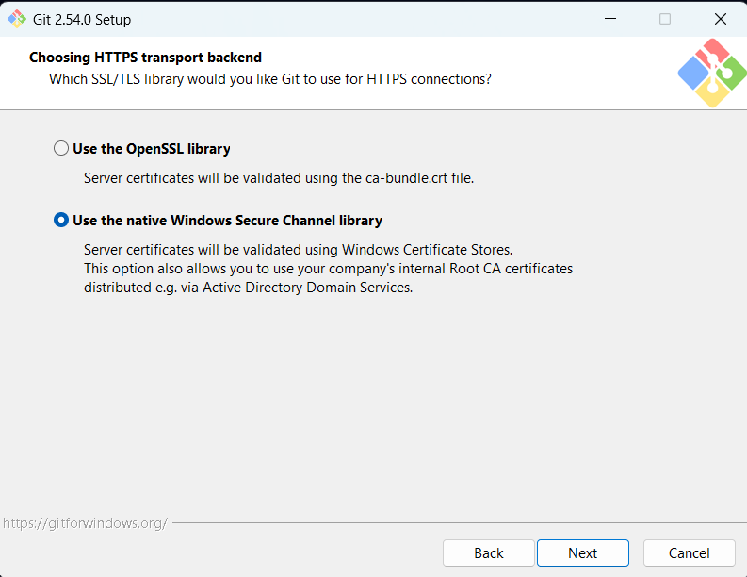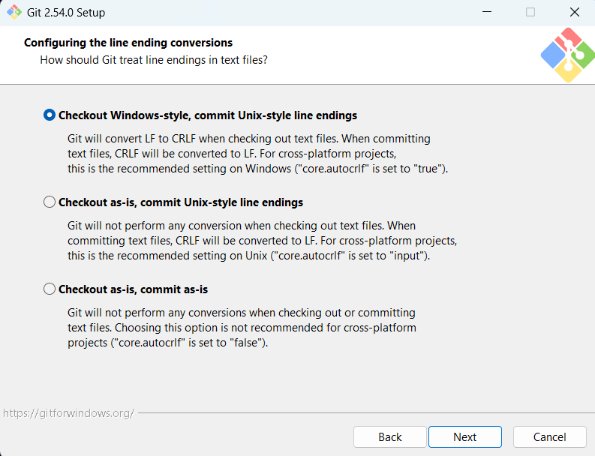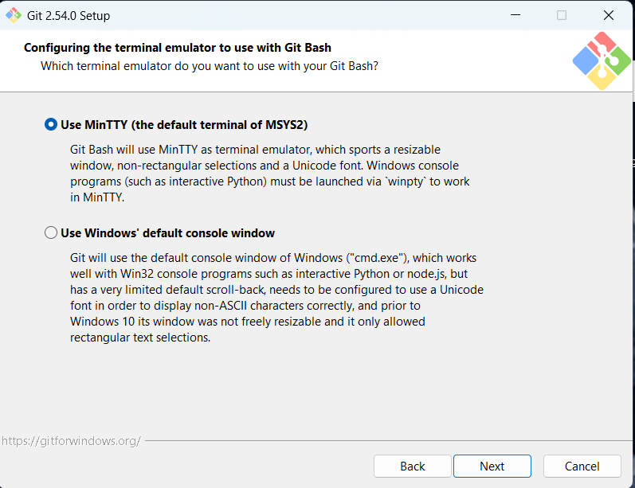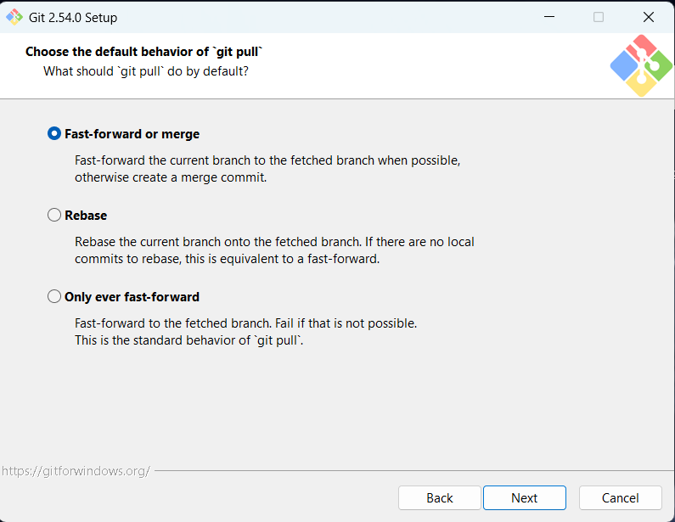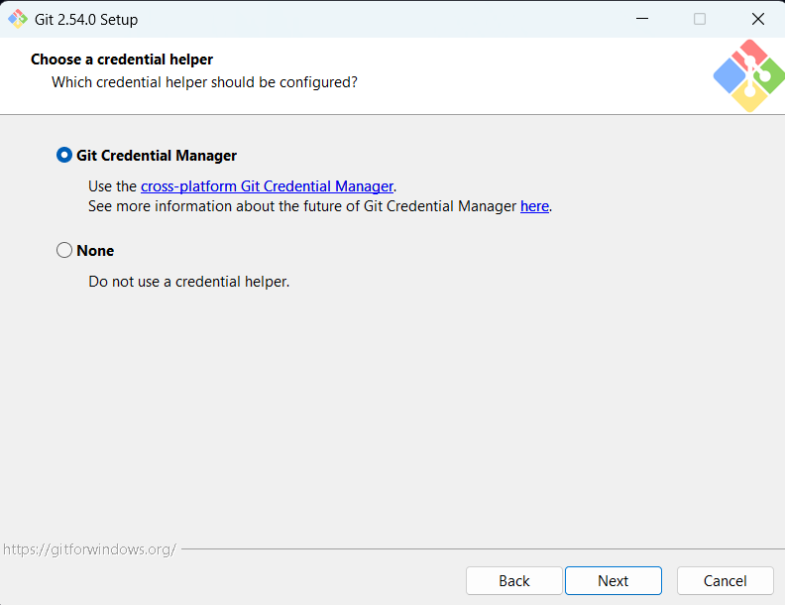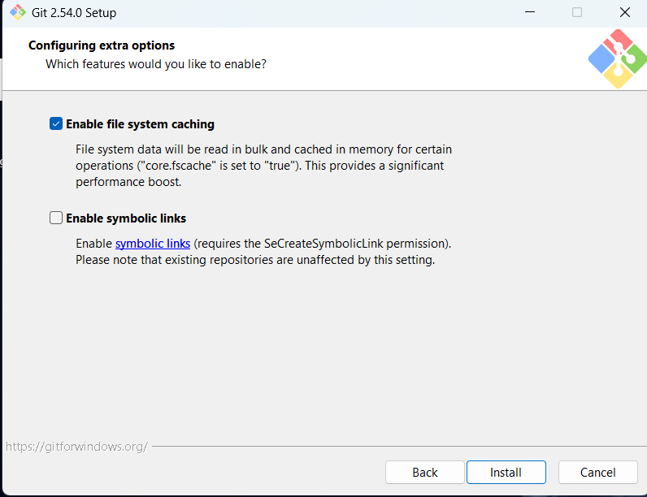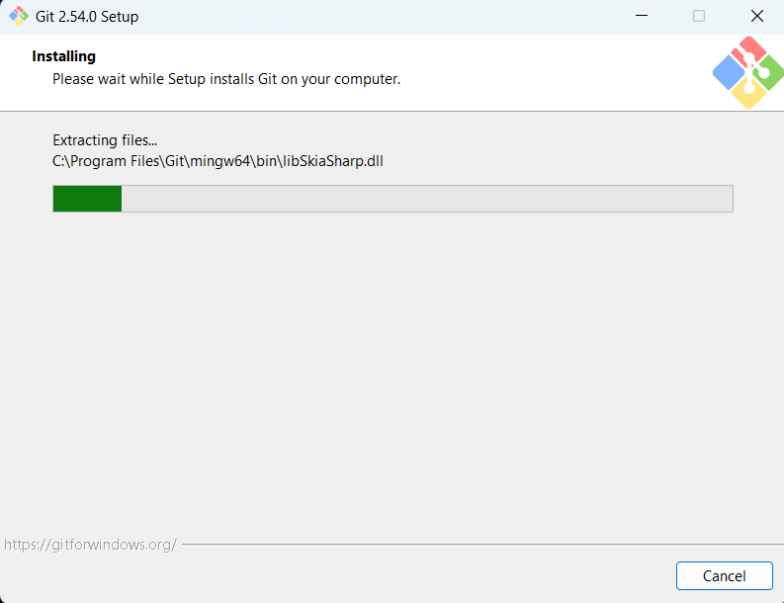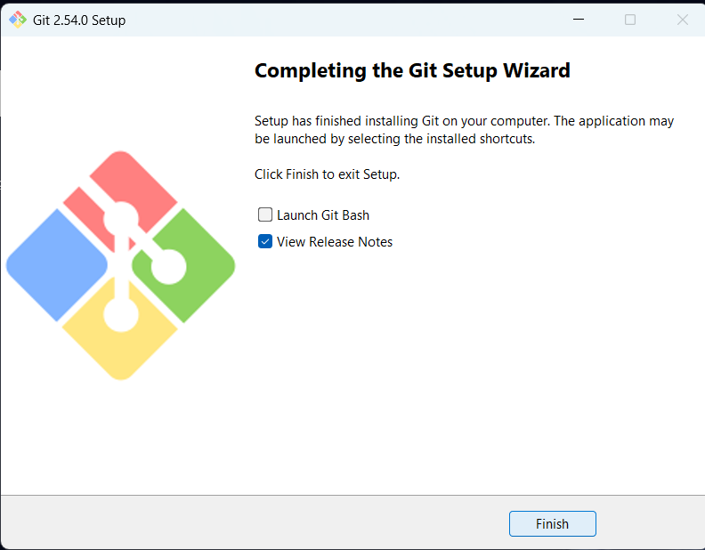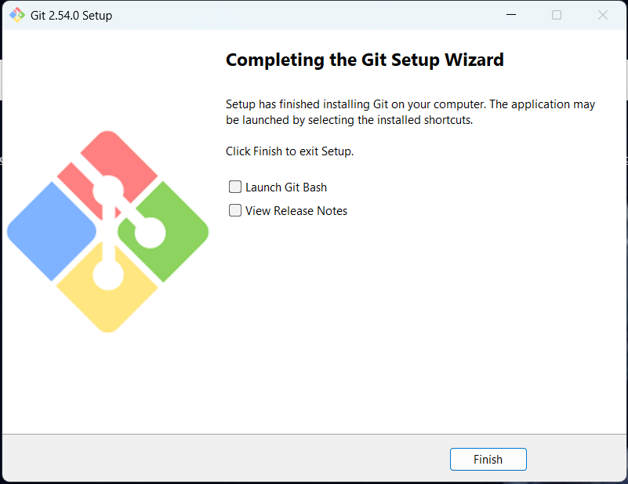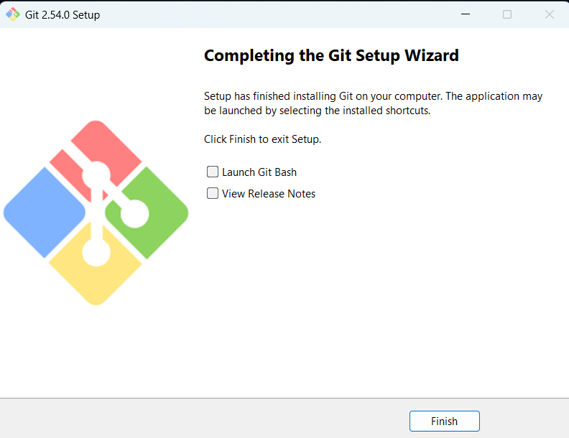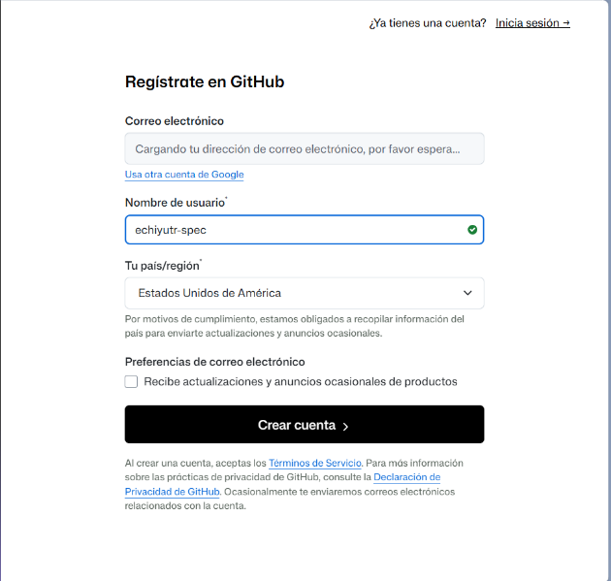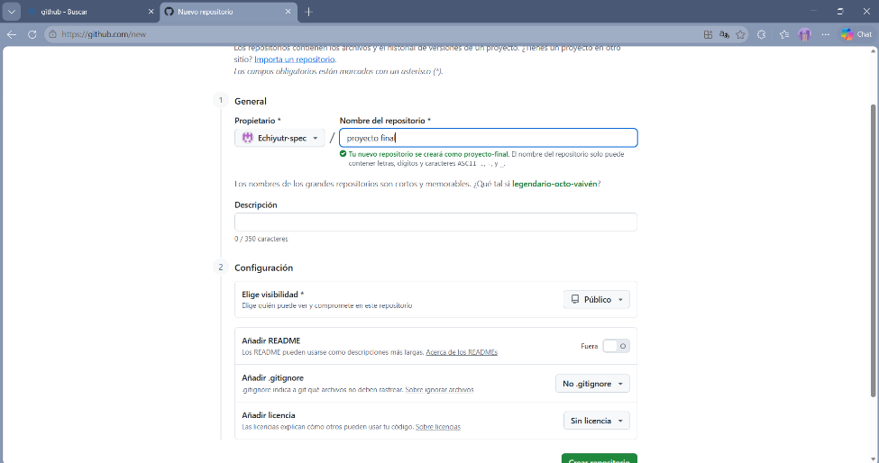
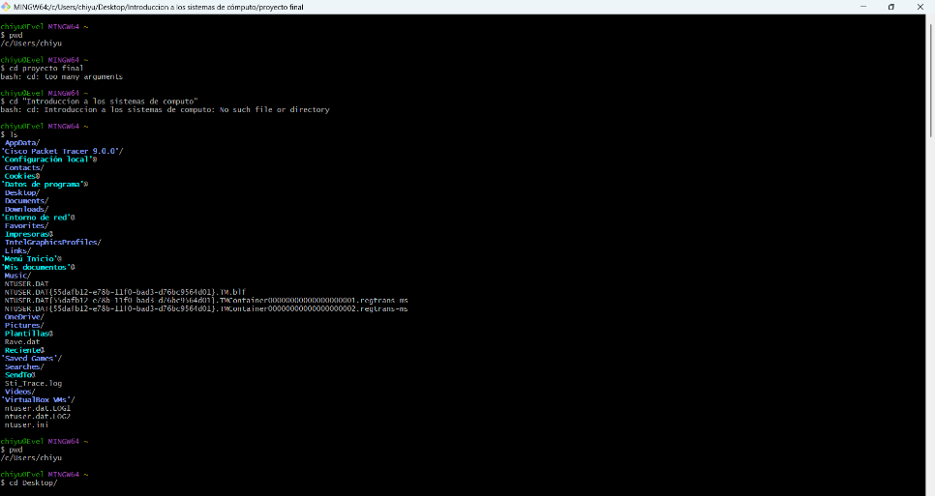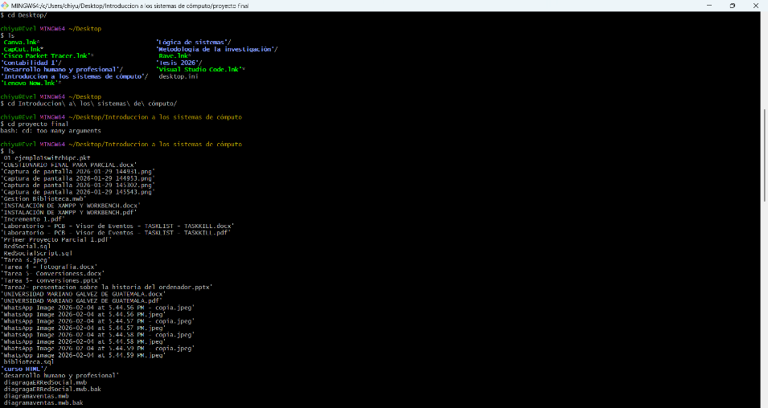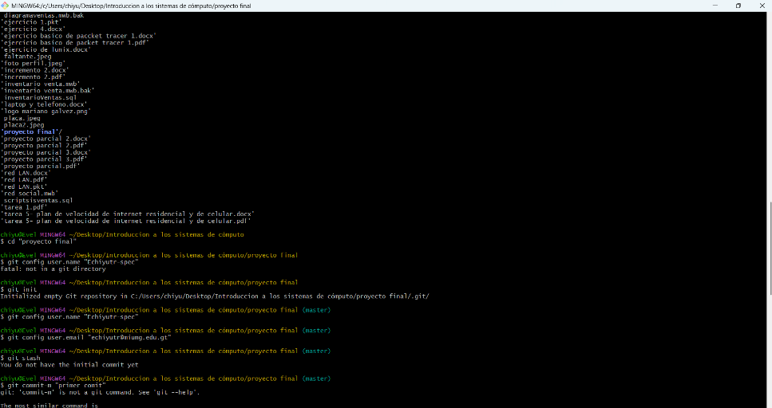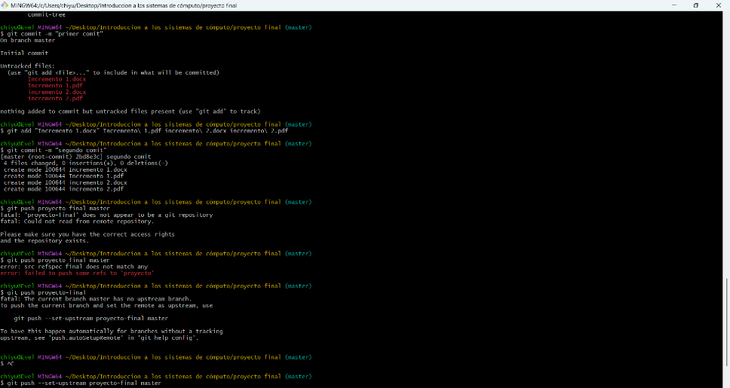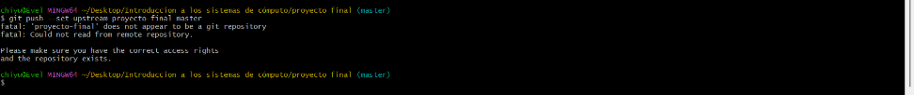
(No logre hacerlo con git entonces lo termine realizando con visual studio code)
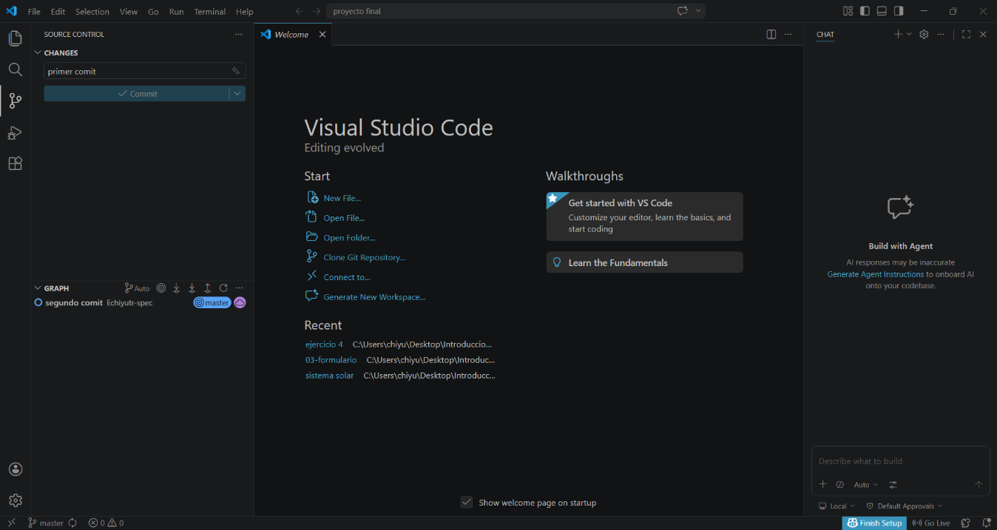

3 hosting de gratuitos
1. Netlify
Netlify es una plataforma de hosting gratuita que permite publicar páginas web y portafolios digitales de forma rápida y sencilla. Es muy utilizada para proyectos creados en HTML, CSS y JavaScript, ya que permite subir sitios web fácilmente y compartirlos mediante un enlace en internet.
2. GitHub Pages
GitHub Pages es un servicio gratuito proporcionado por GitHub que permite publicar páginas web directamente desde un repositorio. Es muy utilizado por estudiantes y programadores para mostrar proyectos, portafolios y prácticas de desarrollo web.
3. Vercel
Vercel es una plataforma gratuita utilizada para desplegar proyectos y aplicaciones web modernas. Permite publicar páginas web de manera rápida y sencilla, además de facilitar la visualización y administración de proyectos digitales en línea.

